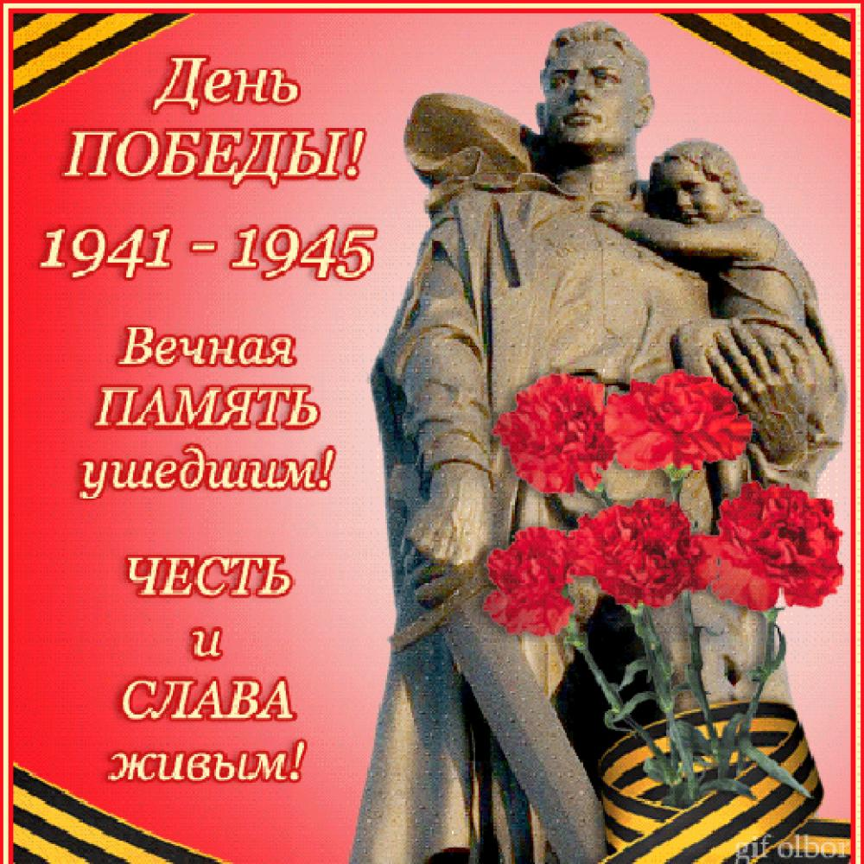

Сценарий праздника к Дню Победы
«Памяти павших будьте достойны!»

Разработан и проведен учителем начальных классов
ГБОУ СОШ №78 Санкт-Петербург
Селихова В.Г.
2014-2015гг..
Тема: «Памяти павших будьте достойны!»

Цели: воспитание патриотических чувств, уважения к героям и чувства гордости за них, воспитание желания знать историю своей страны, развитие творческих спосоюностей.
Оборудование: мультипроектор, аудиозаписи «сообщение Левитана о начале войны», «взрывы бомб и снарядов», минусовки военных песен, видеофильмы «Остановите войну!», «О той весне», декорации и реквизит военной землянки.
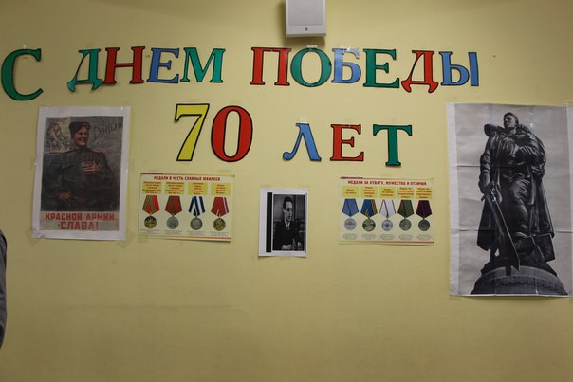

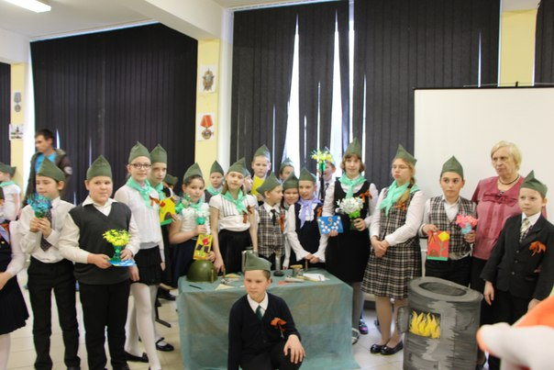
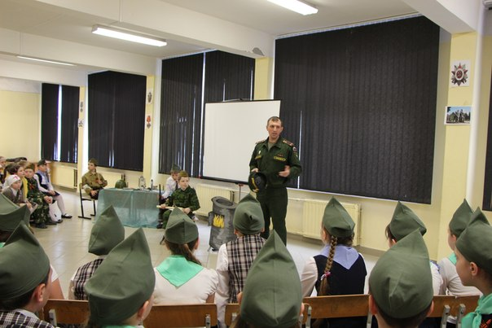

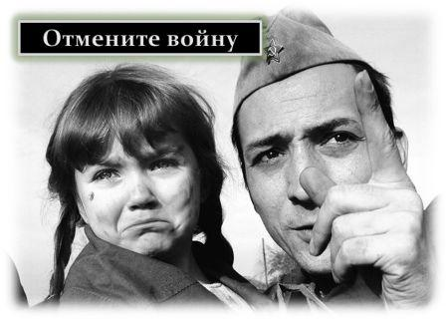

1. Звучит песня «День Победы» - ансамбль «Мультяшки»
Выход ребят.
Ведущий. Дорогие ребята! Уважаемые ветераны!
Сегодня мы мысленно вернемся в прошлое нашей Родины, в год 1841, в летний воскресный мирный день. 22 июня… И вдруг из репродуктора донеслась страшная весть.
Г/З (голос Левитана о начале войны)

В сорок первом в сорок памятном году
Из гнезда фашистского Берлина
Всей земле, всем людям на беду
Хлынула железная лавина.
Звучит 1к. песни «22июня»

Распорола небосвод ракета,
Над водой качнулся сноп огня.
Первый залп войны! Рикошетом
Сто осколков брызнули в меня.
(Звучит фонограмма взрыва)

Разве погибнуть ты нам завещала, Родина?
Жизнь обещала, любовь обещала, Родина.
Разве для смерти рождаются дети, Родина?
Разве хотела ты нашей смерти, Родина?

Пламя ударило в небо - ты помнишь, Родина?
Тихо сказала:» Вставайте на помощь»- Родина.
Звучит песня «Вставай страна огромная»
Тот самый длинный день в году
С его безоблачной погодой
Нам выдал общую беду
На всех, на все 4года.
Война - жесточе нету слова.
Война - печальней нету слова
В тоске и славе этих лет.
И на устах у нас иного
Еще не может быть, и нет.

Ведущий. Мирный труд народа был нарушен.Началась Великая Отечественная война. Весь народ поднялся на защиту Родины. Вся страна превратилась в огромный боевой лагерь. Уходили на войну наши деды, прадеды, мальчишки и девчонки, отцы и матери.

Под песню» До свидания, мальчики!» мальчики инсценируют уход.

2. Я очень мало знаю о войне
По фильмам, по рассказам ветеранов,
Но этого хватает мне вполне,
Чтоб ненавидеть палачей- тиранов!
Они пытали женщин, стариков,
Считая себя главными на свете.
Но наш народ не стал носить оков!
Все на защиту встали, даже дети.

3. Показ видеофильма « Остановите войну!»

4. Дети.
В первый день войны им было по 17-20 лет .Из каждых 100 ребят этого возраста, ушедших на фронт, 97 не вернулись назад. 97 из 100! Вот она война!
Война - это 1725 разрушенных и сожженных городов и поселков, свыше 70 тысяч сел и деревень в нашей стране. Война- это 32 тысячи взорванных заводов и фабрик, 65 тысяч километров железнодорожных путей.
Война - это 900 дней и ночей блокадного Ленинграда. Это 125 граммов хлеба в сутки. Это тонны бомб и снарядов, падающих на мирных людей.
Война - это 20 часов у станка. Это урожай , выросший на соленой от пота земли. Это кровавые мозоли на ладонях таких же девчонок и мальчишек, как ты.
Война была.

Это пожелтевшие треугольники- доказательство. Это фронтовые письма. Их писал мой прадедушка моей прабабушке. Когда он ушел на фронт, его дочь только родилась. Он спрашивал в письме: «Агукает ли моя доченька?» Увидеть дочь ему так и не удалось. Моя прабабушка получила похоронку.
Ведущий. Во многих семьях сохранились солдатские треугольники-письма, которые присылали с фронта. Они писали, что вернутся только с победой.

Свинцовая метелица мела,
Рвались снаряды, мины завывали.
И песня нашей спутницей была.
В бою, в походе, на ночном привале.
Дети исполняют песню « С бою взяли мы Берлин»

5. Инсценировка» В землянке»
Дети в форме солдата читают письма под песню.
На экране военная землянка.
Солдат 1.
« Знаю, в сердце у тебя тревога-
Нелегко быть матерью солдата!
Знаю, все ты смотришь на дорогу,
По которой я ушел когда-то.
Знаю я, морщинки глубже стали,
И чуть-чуть сутулей плечи стали.
Нынче насмерть мы в бою стояли,
Мама, за тебя, за нашу встречу.
Жди меня и я вернусь,
Только очень жди!»
Солдат 2.
«Здравствуй, дорогой Максим!
Здравствуй, мой любимый сын!
Я пишу с передовой,
Завтра утром - снова в бой!
Будем мы фашистов гнать.
Береги, сыночек, мать.
Позабудь печаль и грусть-
Я с победою вернусь!
Обниму вас, наконец!
До свиданья.
Твой отец.
Солдат 3.

Дорогие мои родные!
Ночь. Дрожит огонек свечи.
Вспоминаю уже не впервые,
Как вы спите на теплой печи
В нашей маленькой старой избушке,
Что лесами сокрыта от глаз.
Вспоминаю я поле, речушку.
Вновь и вновь вспоминаю о вас.
Мои братья и сестры родные!
Завтра снова я в бой иду
За Отчизну свою, за Россию,
Что попала в лихую беду.

И Кама, и Волга на битву сынов провожали,
И матери долго цветными платками махали.
Прощались невесты - косички девчоночьи мяли,
Впервые по-женски любимых своих целовали.

Девочки исполняют песню «Синий платочек»

Мы по дорогам пыльным с боем шли.
От бомб земля дрожала как живая.
Мы каждый метр своей родной земли
Отстаивали, кровью поливая.
Когда от бомб, казалось, мир оглох
И друг мой пал из нашей роты первым,
Я знал: нужны не слезы и не вздох,
А мой свинец, мой шаг вперед и нервы.
Дети исполняют песню «Эх, дороги»
Мне смерть страшна, но в битвах не робел,
В атаку шел - других не гнулся ниже,
Шел смело в бой не потому, что смел,
А потому, что трусость ненавижу.
Перед нашей Родиной мы сочтемся славою,
Все, кто кровью собственной
Породнился с ней,
Шла война великая,
Шла война кровавая 1418 дней.

6. Ведущий.
На войне сражались не только мужчины, но и женщины. Они были медсестрами, врачами, санитарками, разведчицами, связистками. Многих солдат спасли от смерти нежные женские добрые руки.
Инсценировка.
Медсестра. (девочка в косынке с красным крестом, с сумкой)
Пушки грохочут, пули свистят.
Ранен осколком снаряда солдат.
Шепчет сестричка: «Давай, поддержу,
Рану твою я перевяжу!»
Все позабыла: слабость и страх,
Вынесла с боя его на руках.
Сколько в ней было любви и тепла!
Многих сестричка от смерти спасла.

«Нет! - сказали мы фашистам,-
Не потерпит наш народ,
Чтобы русский хлеб душистый
Назывался словом «брот»
И от моря и до моря
Встали русские полки.
Шли на врага танкисты-
За Родину!
Уходили в бой корабли-
За Родину!
Взмывали в небо самолеты-
За Родину!
Дети исполняют песню «10 наш десантный батальон»
Шли бои на море и на суше,
Грохотали выстрелы кругом
Распевали песенку «Катюша»
Под Ростовом, Курском и Орлом.
Дух солдат советских поднимала
Пела и марш победный, боевой.
И врагов в могилу зарывала
Под великой Курскою дугой.
Дети исполняют песню «Катюша»

И вот уже у стен Рейхстага
Ожесточенный бой кипит.
Советских воинов отвага
В последней схватке победит.

И над фашистскою столицей,
Пронзая синеву насквозь,
Как вестник славы, вольной птицей
Победы знамя вознеслось.
1418 огненных дней и ночей не забыты.
И вдруг светлее стало небо.
Пришла нам весточка: «Победа»
И нет боев, и нет войны.
В девятый день ликующего мая,
Когда легла на землю тишина,
Промчалась весть от края и до края:

Мир победил! Окончена война!
Без малого 4 года
Гремела грозная война
И снова русская природа
Живого трепета полна.
И вот дорогою обратной,
Непокоряемый вовек,
Идет, свершивши подвиг ратный,
Великий русский Человек.

Это было в мае, на рассвете.
Настал у стен рейхстага бой.
Девочку немецкую заметил
Наш солдат на пыльной мостовой.
У столба, дрожа, она стояла,
В голубых глазах застыл испуг.
И куски свистящего металла
Смерть и муки сеяли вокруг.
Тут он вспомнил, как прощаясь летом,
Он свою дочурку целовал.
Может быть, отец девчонки этой
Дочь его родную расстрелял.
Но тогда, в Берлине, под обстрелом,
Полз боец, и телом заслоняя,
Девочку в коротком платье белом
Осторожно вынес из огня.
Скольким детям возвратили детство,
Подарили радость и весну
Рядовые Армии Советской
Люди, победившие войну!
И в Берлине, в праздничную дату,
Был воздвигнут, чтоб стоять в веках,
Памятник Советскому солдату
С девочкой, спасенной на руках.
Его приветствуют сейчас!
Он сделал все, он тих и скромен,
Он мир от черной смерти спас.
И мир, прекрасный и огромный,
Его приветствуют сейчас!
Он защищал тебя на поле боя,
Упал, ни шагу не ступив назад.
И имя есть у этого героя-
Великой армии простой солдат.
Звучит песня «Алеша»

Красоту, что дарит нам природа,
Отстояли солдаты в огне.
Майский день 45 года
Стал последнею точкой в войне.
Без потерь нет ни роты, ни взвода
Ну, а те, кто остались в живых,
Майский день 45 года
Сохранили для внуков своих.

Покуда сердца стучатся-
Помните!
Какой ценой
Завоевано счастье,
Пожалуйста,
Помните!
Ведущий.
Память погибших прошу почтить минутой молчания.
Звучит песня «Журавли»

Пусть дни войны тянулись очень долго,
Пусть быстро мчались мирные года.
Победы под Москвой, под Курском и на Волге
История запомнит навсегда.
Пусть Вы сейчас отцы и деды,
Виски посеребрила седина.
Во век Вам не забыть весну Победы,
Тот день, когда закончилась и война.
Пусть многие сегодня не в строю,
Мы помним все, что делалось тогда
И обещаем Родину свою
Сберечь для дела, мира и труда.

Пусть не будет войны никогда,
Не коснётся нас больше беда!
В День Победы все песни поют!
В честь Победы сверкает салют!
Еще тогда нас не было на свете,
Когда гремел салют из края в край.
Солдаты, подарили вы планете
Великий Май, победный Май!
Еще тогда нас не было на свете,
Когда в военной буре огневой,
Судьбу решая будущих столетий,
Вы бой вели, священный бой!
Еще тогда нас не было на свете,
Когда с Победой вы домой пришли.
Солдаты Мая, слава вам навеки
От всей земли, от всей земли!
Благодарим, солдаты, вас
За жизнь, за детство и весну,
За тишину, за мирный дом,
За мир, в котором мы живем.

Победа! Славная Победа!
Какое счастье было в ней!
Пусть будет ясным вечно небо,
А травы будут зеленей.

Пойте трубы, песнь победную!
Май шуми на всю страну!
Слава выстрелу последнему,
Завершившему войну!

Дети исполняют песню «О той весне» на фоне видеофильма.

Ведущий. Школьники сегодня о войне
Пели песни и стихи читали
В небольшом уютном школьном зале,
В необыкновенной тишине.
Гордость за Россию и за дедов,
Защитивших Родину от зла.
Мертвым и живым- поклон земной,
Правнуков стихи и внуков песни.
Дети встанут, не дай Бог, если
На Россию враг пойдет войной.

Дети исполняют песню «Солнечный круг»

-

